**Dokumentasi**

1. **Contoh untuk permintaan POST ke fungsi store:**

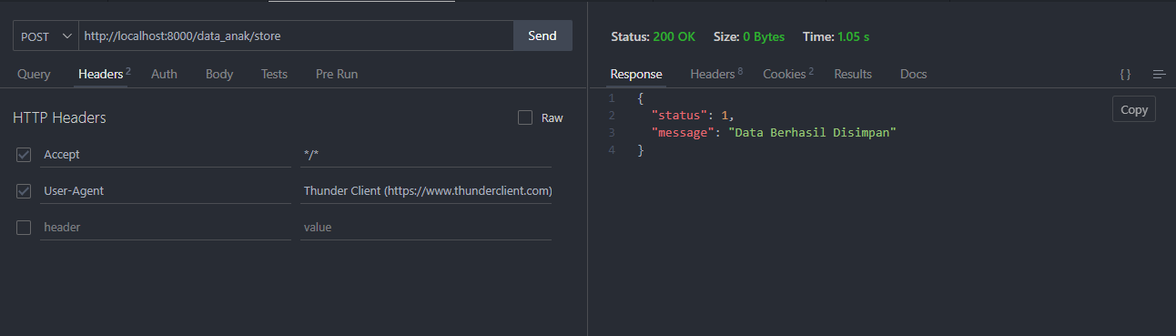

1. 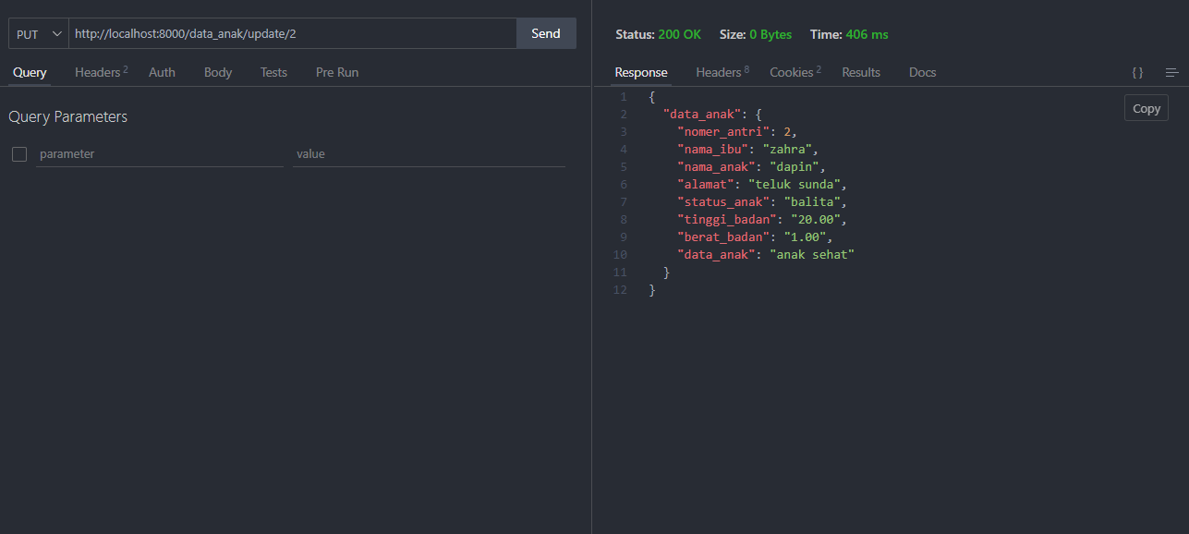**Contoh untuk permintaan PUT ke fungsi update:**